Государственное автономное профессиональное образовательное учреждение
Чувашской Республики «Межрегиональный центр компетенций –
Чебоксарский электромеханический колледж»
Министерства образования Чувашской Республики

МДК 01.02 Поддержка и тестирование программных модулей

ПРАКТИЧЕСКАЯ РАБОТА

ПР.Ип5-21.15.МДК.01.02.00.ОТ
Выполнил студент 3 курса, группы Ип5-21

Сергеев Алексей Яковлев Михаил
^{(Фамилия И. О.)}

^{(подпись)} ^{(чч.мм.гггг)}
Преподаватель Савинова Е.А.
^{(Фамилия И. О.)}
Зачтено
^{(чч.мм.гггг)}
с оценкой

Подпись
(подпись) (расшифровка подписи)

2024
СОДЕРЖАНИЕ

ПРАКТИЧЕСКАЯ работа №1 3
ПРАКТИЧЕСКАЯ работа №2 4
ПРАКТИЧЕСКАЯ работа №3 5
ПРАКТИЧЕСКАЯ работа №4 6
ПРАКТИЧЕСКАЯ работа №5 7
ПРАКТИЧЕСКАЯ работа №6 8

Практическая работа № 1
Методы тестирования
Цель работы: получить навыки тестирования методом «черного ящика», используя технику тестирования по сценариям пользователя.
Часть 1:
Задание 1:
Код программы:
namespace WinFormsApp1
{
public partial class Form1 : Form
{
public Form1()
{
InitializeComponent();
}

private void button1_Click(object sender, EventArgs e)
{
if (!IsValidInput())
{
MessageBox.Show("Пожалуйста, введите корректные значения для сторон треугольника.", "Ошибка ввода", MessageBoxButtons.OK, MessageBoxIcon.Error);
return;
}

double sideA = Convert.ToDouble(textBox1.Text);
double sideB = Convert.ToDouble(textBox2.Text);
double sideC = Convert.ToDouble(textBox3.Text);

if (!IsValidTriangle(sideA, sideB, sideC))
{
MessageBox.Show("Треугольник с такими сторонами не существует.", "Ошибка ввода", MessageBoxButtons.OK, MessageBoxIcon.Error);
return;
}

string triangleType = DetermineTriangleType(sideA, sideB, sideC);

double area = CalculateTriangleArea(sideA, sideB, sideC);
double perimeter = CalculateTrianglePerimeter(sideA, sideB, sideC);
updatePerimeterLabel(perimeter);

label4.Text = $"Треугольник: {triangleType}";
label6.Text= $"Площадь: {area:F2}";
}
private bool IsValidInput()
{
double sideA, sideB, sideC;

if (!double.TryParse(textBox1.Text, out sideA) || !double.TryParse(textBox2.Text, out sideB) || !double.TryParse(textBox3.Text, out sideC))
{
return false;
}

if (sideA <= 0 || sideB <= 0 || sideC <= 0)
{
return false;
}

return true;
}

private bool IsValidTriangle(double sideA, double sideB, double sideC)
{
return (sideA + sideB > sideC) && (sideA + sideC > sideB) && (sideB + sideC > sideA);
}

private string DetermineTriangleType(double sideA, double sideB, double sideC)
{
if (sideA == sideB && sideB == sideC)
{
return "Равносторонний";
}
else if (sideA == sideB || sideA == sideC || sideB == sideC)
{
return "Равнобедренный";
}
else
{
return "Разносторонний";
}
}

private double CalculateTriangleArea(double sideA, double sideB, double sideC)
{
double s = (sideA + sideB + sideC) / 2;
return Math.Sqrt(s * (s - sideA) * (s - sideB) * (s - sideC));
}
private void updatePerimeterLabel(double perimeter)
{
label5.Text = $"Периметр: {perimeter:F2}";
}

private double CalculateTrianglePerimeter(double sideA, double sideB, double sideC)
{
return sideA + sideB + sideC;
}
}
}
Протокол программы:
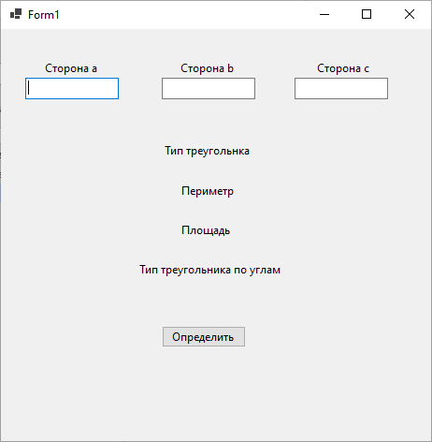
Рисунок 1.1 – Программа

Задание 2:
Имя переменной в программе | Назначение переменной в программе | Тип переменной | Диапазон типа
a | Сторона треугольника | double | от 2.2250738585072014 E – 308 до 1.7976931348623158 E + 308
b | Сторона треугольника | double | от 2.2250738585072014 E – 308 до 1.7976931348623158 E + 308
c | Сторона треугольника | double | от 2.2250738585072014 E – 308 до 1.7976931348623158 E + 308

Задание 3:
А | В | С | Ожидаемый  результат | Реальный результат
2 | 3 | 2 | 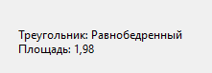
3 | 3 | 3 | 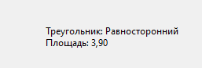
0 | 3 | 3 | 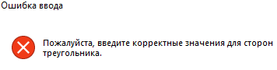
5 | 3 | 9 | 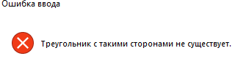
8 | 3 | 9 | 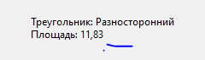

Задание 4:
№ теста |  | Описание ошибки |  | Рекомендации
1 | Ошибок нет, программа работает корректно |  | Ошибок нет, программа работает корректно

Задание 5:
№ | Тест | Отметка о прохождении
1. | 4 5 6 – разносторонний треугольник | +
2. | 3 3 5 - равнобедренный треугольник | +
3. | 3 5 3 - равнобедренный треугольник | +
4. | 5 3 3 - равнобедренный треугольник | +
5. | 5 5 5 - равносторонний треугольник | +
6. | прямоугольный (3, 4, 5) | +
7. | тупоугольный (2, 3, 4) | +
8. | остроугольный (66, 67, 68) | +

№ |  | Тест | Отметка о прохождении
 | 1. | 5 2 1 - две стороны слишком короткие (вариант 1) | +
 | 2. | 2 5 1 - две стороны слишком короткие (вариант 2) | +
 | 3. | 2 1 5 - две стороны слишком короткие (вариант 3) | +
 | 4. | 2 2 4 - две стороны слишком короткие - проверка строгих неравенств (вариант 1) | +
 | 5. | 2 4 2 - две стороны слишком короткие - проверка строгих неравенств (вариант 2) | +
 | 6. | 4 2 2 - две стороны слишком короткие - проверка строгих неравенств (вариант 3) | +
 | 7. | тесты на сторону, имеющую длину меньше нуля (возможно избыточные, т.к. код, проверяющий слишком короткие стороны должен отсечь такие данные) | +
 | 8. | тесты на проверку нулевых значений (возможно избыточные, т.к. код, проверяющий слишком короткие стороны по строгим неравенствам должен отсечь такие данные | +
 | 9. | Три теста на проверку ввода дробных значений | +
 | 10. | Три теста на проверку нечисловых значений | +
 | 11. | 2 2 - недостаточно данных - 2 числа | +
 | 12. | 2 - недостаточно данных - 1 число | +
 | 13. | "пустой ввод" | +
 | 14. | Проверяем слишком большое число. Большим числом называем такое, которое больше максимального значения INT. Например, число 4294967295. | +

Часть 1:
Задание 1:
Код программы:

namespace Disc
{
public partial class Form1 : Form
{
public Form1()
{
InitializeComponent();
}

private void button1_Click(object sender, EventArgs e)
{
double a, b, c;
if (double.TryParse(textBox1.Text, out a) &&
double.TryParse(textBox2.Text, out b) &&
double.TryParse(textBox3.Text, out c))
{
double discriminant = b * b - 4 * a * c;
if (discriminant > 0)
{
label5.Text = "Два корня: ";
double root1 = (-b + Math.Sqrt(discriminant)) / (2 * a);
double root2 = (-b - Math.Sqrt(discriminant)) / (2 * a);

}
else if (discriminant == 0)
{
label5.Text = "Один корень: ";
double root = -b / (2 * a);

}
else
{
label5.Text = "Нет действительных корней";
}
}
else
{
label5.Text = "Ошибка ввода. Проверьте введенные значения.";
}
}

private void button2_Click(object sender, EventArgs e)
{
label6.Text = "";
double a, b, c;
if (double.TryParse(textBox1.Text, out a) &&
double.TryParse(textBox2.Text, out b) &&
double.TryParse(textBox3.Text, out c))
{
double discriminant = b * b - 4 * a * c;
if (discriminant > 0)
{

double root1 = (-b + Math.Sqrt(discriminant)) / (2 * a);
double root2 = (-b - Math.Sqrt(discriminant)) / (2 * a);
label6.Text += $"x1 = {root1}, x2 = {root2}";
}
else if (discriminant == 0)
{

double root = -b / (2 * a);
label6.Text += $"x = {root}";
}
else
{
label6.Text = "Нет действительных корней";
}
}
else
{
label6.Text = "Ошибка ввода. Проверьте введенные значения.";
}
}

private void button3_Click(object sender, EventArgs e)
{
textBox1.Clear();
textBox2.Clear();
textBox3.Clear();
label5.Text = "";
label6.Text = "";
}
}
}

Задание 2:
Данное тестирование проводится на операционной системе Windows, в приложении Visual Studio.

Задание 3:
- Для тестирования был предоставлен код программы и также тестовый набор.
- Методика нашего тестирования белый ящик.
- Тип тестирования по сценарию пользователя и интуитивное.
- Примененные виды тестирования функциональное.

Задание 4:
Сроки проведения тестирования с 8:15 до 10:00 (06.02.2024).
Задание 5:
А | В | С | Ожидаемый  результат | Реальный результат
Значение | Значение | Значение | Что должно получится | Что получилось
1 | 2 | 2 | 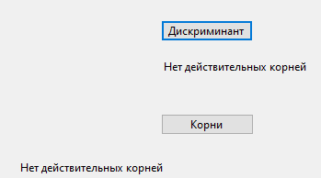
1 | 1 | 1 | 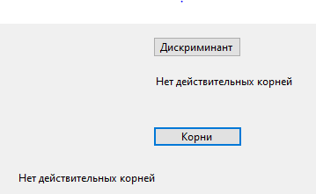
2 | 6 | 2 | 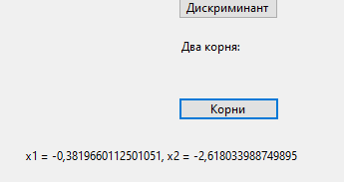
0 | 5 | 2 | 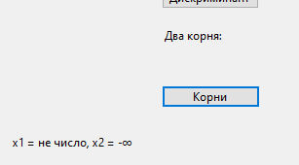
-1 | -6 | 2 | 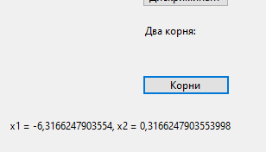
0 | 0 | 0 | 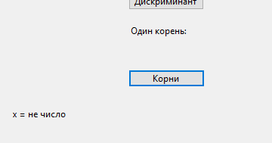

Задание 6:
№ теста |  | Описание ошибки |  | Рекомендации
1 | Ошибок нет, программа работает корректно |  | Ошибок нет, программа работает корректно

Задание 7:
№ | Тест | Отметка о прохождении
1. | 4 5 6 – Дискриминант | +
2. | 3 3 5 - Корни | +

№ |  | Тест | Отметка о прохождении
 | 1. | 5 2 1 - Дискриминант | +
 | 2. | 2 5 1 – Дискриминант | +
 | 3. | 2 1 5 – Корни | +
 | 4. | 2 2 4 - Дискриминант | +

Вывод: получили навыки тестирования методом «черного ящика», используя технику тестирования по сценариям пользователя.

ПРАКТИЧЕСКАЯ работа №2
Тема:

ПРАКТИЧЕСКАЯ работа №3
Тема:

ПРАКТИЧЕСКАЯ работа №4
Тема:

ПРАКТИЧЕСКАЯ работа №5
Тема:

ПРАКТИЧЕСКАЯ работа №6
Тема:

